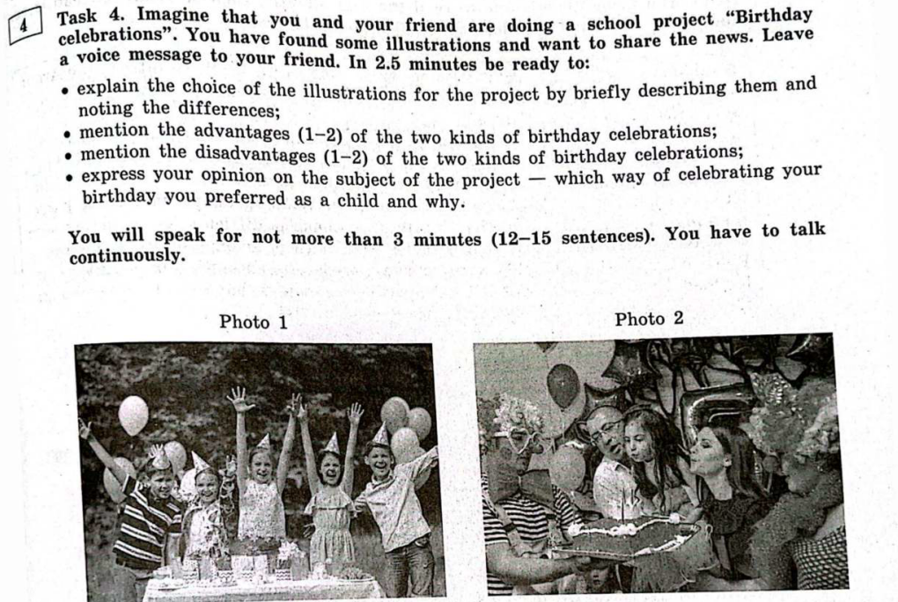

|  |  |
| --- | --- |
| G:\WELCOME\ЕГЭ\EGE 2023\ЕГЭ 2023 Вербицкая (аудио + иллюстрации + доп.схемы оценивания)\ЕГЭ. Английский язык. Типовые экзаменационные варианты. 20 вариантов\Иллюстрации к заданиям Устной части\Вариант 10\Вариант 10_Задание 4_1.jpg | G:\WELCOME\ЕГЭ\EGE 2023\ЕГЭ 2023 Вербицкая (аудио + иллюстрации + доп.схемы оценивания)\ЕГЭ. Английский язык. Типовые экзаменационные варианты. 20 вариантов\Иллюстрации к заданиям Устной части\Вариант 10\Вариант 10_Задание 4_2.jpg |